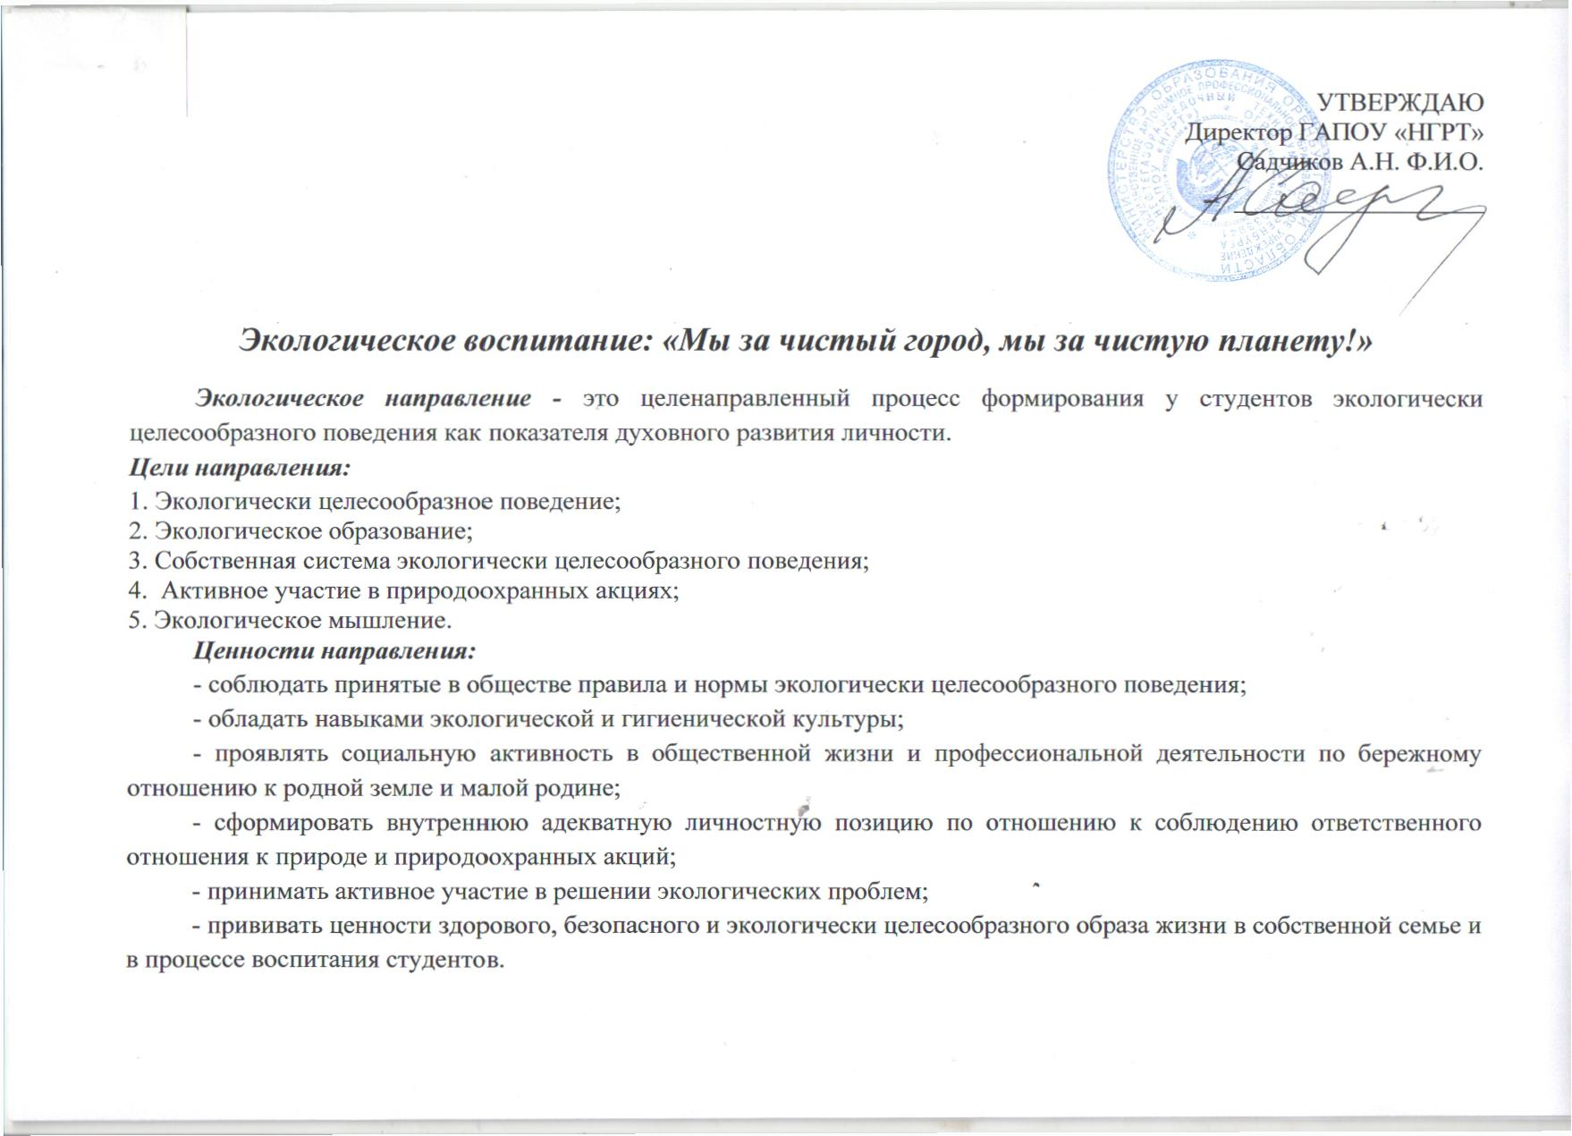
Приоритеты:
1 Экологическое образование:
- формирование системы знаний о средствах и методах защиты человека и среды обитания;
- оказание помощи пострадавшим в чрезвычайных ситуациях;
- формирование гуманного отношения к живой природе.
2 Экологическая и гигиеническая культура
- формирование экологической и гигиенической культуры;
- экологически целесообразное поведение;
- развитие экологического мышления;
- участие в природоохранных акциях.
Качество.
- экологическая культура;
- бережное отношение к родной земле;
- экологическая картина мира;
- стремление беречь и охранять природу;
- ответственность за состояние природных ресурсов и разумное взаимодействие с ними;
- экологическая безопасность;
- экологическая компетентность
(Стратегия развития воспитания в Российской Федерации на период до 2025 года)

Цель - Обеспечить сформированность экологической грамотности не менее, чем у 90% студентов ГАПОУ «НГРТ» к 2022 году.
Срок начала и окончания проекта 2019-2022

Показатели:

Показатели  проекта  и их значения  по годам | Показатель | Базовое  значение | Период, год
 |  |  | 2019 | 2020 | 2021 | 2022
 | 1.Доля студентов ГАПОУ «НГРТ» с высоким уровнем экологической грамотности. | 3%  (11.2019) |  | 5% | 45% | 90%
 | Количество обучающихся, способных анализировать ситуацию, чел. | 29 | 32 | 37 | 337 | 675
 | Количество обучающихся, способных составлять планы, чел. | 29 | 32 | 37 | 337 | 675
 | 2. Доля студентов ГАПОУ «НГРТ» с высоким уровнем экологической культуры. | 5%  (11.2019) | 6% | 10% | 35% | 80%
 | Количество обучающихся с развитым экологическим мышлением, чел. | 37 | 50 | 75 | 262 | 600
 | Количество обучающихся с развитым экологическим воображением, чел. | 37 | 50 | 75 | 262 | 600
 | Количество обучающихся, готовых к восприятию нового, чел. | 37 | 50 | 75 | 262 | 600
 | 3 Количество обучающихся, способных осуществлять целеполагание, чел. | 2%  (11.2019) | 6% | 10% | 35% | 65%
 | Количество обучающихся, способных осуществлять самоконтроль, чел. | 15 | 25 | 75 | 262 | 487
 | Количество обучающихся, способных проводить коррекцию, чел. | 15 | 25 | 75 | 262 | 487
 | Количество обучающихся, способных прикладывать волевые усилия для достижения поставленных целей, чел. | 15 | 25 | 75 | 262 | 487
 | 4. Доля обучающихся, способных работать в коллективе и команде, эффективно взаимодействовать с коллегами, руководством, клиентами, % | 10%  (09.2019) | 12% | 15% | 45% | 70%
 | Количество обучающихся, открытых к общению, чел. | 75 | 90 | 112 | 337 | 525
 | Количество обучающихся, обладающих смелостью в принятии решений, чел. | 75 | 90 | 112 | 337 | 525
 | Количество обучающихся открытых, умеющих ладить с людьми, чел. | 75 | 90 | 112 | 337 | 525
 | Количество обучающихся, стремящихся к доминированию, чел.
 | 5. Доля обучающихся, способных осуществлять устную и письменную коммуникацию на государственном языке с учетом особенностей социального и культурного контекста, %. | 1  (11.2019) | 2 | 3 | 6 | 10
 | Количество обучающихся, наделенных этнической толерантностью, чел. | 8 | 10 | 22 | 45 | 75
 | Количество обучающихся, наделенных социальной толерантностью, чел | 8 | 10 | 22 | 45 | 75
 | Количество обучающихся, обладающих толерантностью как чертой личности, чел. | 8 | 10 | 22 | 45 | 75
 | Количество обучающихся, способных осуществлять устную и письменную коммуникацию, чел. | 8 | 10 | 22 | 45 | 75
 | 6. Доля обучающихся, способных использовать информационные технологии в проф.деятельности, %. | 10%  (09.2019) | 12% | 15% | 45% | 70%
 | Количество обучающихся, способных использовать информационные технологии в профессиональной деятельности, чел. | 75 | 90 | 112 | 337 | 525
 | 7. Доля обучающихся, способных пользоваться профессиональной документацией на государственном и иностранном языке, %. | 1  (11.2019) | 2 | 3 | 6 | 10
 | Количество обучающихся, способных использовать информационные технологии в профессиональной деятельности, чел. | 8 | 10 | 22 | 45 | 75
 | Количество обучающихся, умеющих работать с профессиональной документацией, чел. | 8 | 10 | 22 | 45 | 75

Результаты:
1 Определено 20 критериев уровня сформированности общих компетенций по ФГОС СПО по ТОП – 50 ОК 01, ОК 02, ОК 03, ОК 04, ОК 05, ОК 09, ОК 10.
2 Проведено 4 мониторинга (входной, текущий, выходной, постпроектный) оценки уровня сформированности общих компетенций по ФГОС СПО по ТОП – 50 ОК 01, ОК 02, ОК 03, ОК 04, ОК 05, ОК 09, ОК 10.
3 Разработана и утверждена Программа экологической грамотности обучающихся ГАПОУ «Нефтегазоразведочный техникум» города Оренбурга с 01.09.2018 30.06.2021 г.
4. Разработаны и утверждены планы воспитательной работы преподавателей по специальностям у студентов техникума 01.09.2018 г
5 Сформированы навыки экологической грамотности не менее, чем у 90% обучающихся к 1 июля 2021 года
6 Сформирован опыт участия в деловых встречах с экологами, экологическими экспертами, инноваторами для стимулирования уровня компетентности в вопросах экологического воспитания не менее, чем у 80% обучающихся к 1 июля 2021 года
7 Сформирован опыт участия в проектных командах, конкурсных мероприятиях, стартапах для повышения уровня экологичекой компетентности не менее, чем у 80% обучающихся к 1 июля 2021 года;
8 Заключено 5 договоров с организациями, обеспечивающими стажировку в организациях по анализу окружающей среде для лаборантов.
9 Проведена студенческая научно-практическая конференция на тему: «Экологическая проблема самая актуальная проблема 21 века» с участием 350 чел. обучающихся техникума.
10. Проведена студенческая научно-практическая конференция на тему: «Экология Оренбургской области» с участием 270 чел. обучающихся техникума.
11. Организованы и проведены круглые столы с представителями экологической службы города по вопросам улучшения экологической обстановки в городе и области.
12. Ежегодное участие с разработанными социальными проектами реальной направленности.
13. Проведены тренинги психологом техникума и представителями психологической службы ГКУ Центр занятости г. Оренбург на темя: «Диплом есть, что дальше?», «Перспективы развития рынка труда», «Мои профессиональные проекты»
14. Проведение студентами направления «Технологический контроль химических соединений» просветительской работы для студентов других специальностей и профессий.
15. Развитие курсовой профессиональной подготовки в техникуме по направлению «Лаборант-эколог».
16. Проведены преподавателями-экологами мастер-классы с преподавателями и студентами техникума по экологической грамотности.
17. Участие в Чемпионате WorldSkillsRussia в компетенции «Лабораторно-химический анализ».
18. Разработан и внедрен проект «За чистый город».

Реестр заинтересованных сторон
№  п/п | Орган или организация | Представитель интересов  (ФИО, должность) | Ожидание от реализации проекта (программы)
1. | Министерство образования Оренбургской области. | Крухмалева Маргарита Николаевна – заместитель министра образования Оренбургской области  Сапрыкина Наталья Николаевна- заместитель министра образования Оренбургской области | Повышение уровня экологического воспитания студентов ГАПОУ «НГРТ»
2. | Отдел профессионального образования министерства образования Оренбургской области. | Филькова Лариса Николаевна – начальник отдела | Повышение уровня экологической грамотности студентов ГАПОУ «НГРТ»
3. | ФГБУ ГЦАС "Оренбургский" | Прохожева Лариса Викторовна-  начальник отдела охраны окружающей среды с химико-аналитическим комплексом | Прием на работу выпускников, с требуемыми компетенциями, готовыми к постоянному профессиональному росту и самосовершенствованию.
4. | Государственное автономное профессиональное образовательное учреждение «Нефтегазоразведочный техникум» города Оренбурга | Садчиков Александр Николаевич -директор | Повышение уровня экологической грамотности и экологического воспитания студентов техникума.
5 | ООО "Оренбург Водоканал" | Секретева Лидия Васильевна Ведущий инженер Центральной аналитической лаборатории | Достижение Экологической Миссии города и области
6 | Администрация Южного округа города Оренбурга | Гузаревич Артем Валентинович – глава Южного округа города Оренбурга.  Экологический отдел администрации | Вовлеченность студентов –волонтеров в экологические отряды для поддержания порядка в городе Оренбурге
7 | Государственное автономное учреждение дополнительного образования ОРЕНБУРГСКИЙ ОБЛАСТНОЙ ДЕТСКО-ЮНОШЕСКИЙ МНОГОПРОФИЛЬНЫЙ ЦЕНТР | Директор Центра - Чернев Николай Анатольевич | Совместная деятельность по повышению экологической грамотности и экологическому воспитанию студентов
8 | Центральная городская библиотека имени Н. А. Некрасова | Директор Емельянова Людмила Владимировна | Совместная деятельность по повышению экологической грамотности и экологическому воспитанию студентов

Календарный план-график
№ | Наименование | Длительность, дней | Начало | Окончание | 2019 год |  |  | 2020 год |  |  |  | 2021 год |  |  |  | 2022 год
 |  |  |  |  | 10 | 11 | 12 | 01 | 02 | 03 | 04 | 01 | 02 | 03 | 04 | 01 | 02 | 03 | 04
1. | Инициация и запуск проекта
1.1 | Разработка паспорта проекта | 25 | 01.10.19 | 25.10.19
1.2 | Издание приказа о запуске проекта | 5 | 15.10.19 | 20.10.19
2. | Разработка проектной документации
2.1 | Предложение о сотрудничестве на взаимовыгодных условиях | 30 | 01.10.19 | 30.10.19
2.2 | Создание проектного комитета | 5 | 15.10.19 | 20.10.19
3 | Совещания проектной группы:  -стартовое совещание по проекту;  -совещание по статусу;  - Рабочие совещания;  - - итоговое совещание.
3.1 | Разработка критериев экологической грамотности студентов с помощью объективной оценки. | 25 | 01.10.19 | 25.10.19
3.2 | Инициирование студентов | 1095 дней | 01.10.19 | 30.06.22
3.3 | Анализ результативности | 1095 дней | 01.10.19 | 30.06.22
4. | Проведение экологического исследования
4.1 | Экологическое исследование воздуха | 15 дней | 01.12.19 | 15.12.2019
4.2 | Экологическое исследование почвы | 15 дней | 01.12.19 | 15.12.2019
4.3 | Экологическое исследование воды | 15 дней | 01.12.19 | 15.12.2019
5 | Формирование экологической активности
5.1 | Проведение обучения по экологической грамотности | 1095 дней | 01.01.2020 | 01.03.2022
5.2 | Работа проектных команд по выбранным направлениям (собственными проектами) | 1095 дней | 01.01.20 | 28.12.2022
5.2 | Участие проектных команд в конкурсных мероприятиях по своим направлениям | 1095 дней | 01.01.20 | 28.12.2022
5.3 | Работа волонтеров по привлечению участников на стороне | 1095 дней | 01.01.20 | 28.12.2022
5.4 | Обучение экологической грамотности , привлеченных волонтеров | 1095 дней | 01.12.19 | 30.12.2022
6. | Экологические маршруты
6.1 | Экологические десанты | 1095 дней | 01.01.20 | 01.03.2022
6.2 | Экологические акции | 1095 дней | 01.01.20 | 01.03.2022
6.3 | Реализация экологических проектов, в рамках программы | 1095 дней | 01.01.20 | 01.03.2022
7 | Подведение итогов | 30 дней | 01.02.20 | 01.03.2022
7.1 | Мониторинг экологических работ | 1095 дней | 01.01.20 | 01.03.2022
7.2 | Корректировка программы, с учетом замечаний | 30 дней | 01.02.20 | 01.03.2022
8 | Выход на новый уровень реализации | 30 дней | 01.02.20 | 01.03.2022
Матрица распределения ответственности
Результат  (документ, подтверждающий выполнения контрольных событий) | Роль в проекте / должность
 | Куратор | Руководи-  тель | Администратор | Ответственный исполнитель  1 | Ответственный исполнитель  2 | Ответственный исполнитель  3 | Ответственный исполнитель  4 | Ответственный исполнитель  5
Диагностический инструментарий |  | у | о | с | с | с | и | и
Нормативно-правовая база развития воспитательной компоненты | у | с | о | и
Научная образовательная основа воспитательной компоненты | у | с | о |  | и
Творческая основа воспитательной компоненты | у | с | о | и |  | и |  | и

Согласующий | С | Утверждающий | У | Ответственный за результат | О | Исполнитель | И

Реестр рисков и возможностей
№  п/п | Наименование риска/возможности | Действия по предупреждению риска/  реализации возможности
1. | Отсутствие взаимопонимания проблемной ситуации между специалистами партнеров | Составить план работы специалистов для согласованности деятельности по проекту.
2. | Не достаточный уровень материально-технического обеспечения | Активизировать работу по привлечению спонсорских и внебюджетных средств от приносящей доход деятельности ГАПОУ «НГРТ».  Работа со спонсорами, социальными партнерами.
3. | Низкая активность и не заинтересованность студентов в участии проекта | Разнообразить формы работы со студентами (выпуск буклетов, мини-собрания, выпуск стенгазет, размещение информации на сайте, оформление стенда.
4 | Затухание активности студентов на последующих этапах деятельности проекта. | Волонтерская деятельность студентов по активизации и привлечению внимания на проблемы экологии.

Коммуникативная модель
№  п/п | Какая  информация  передается | Кто передает  информацию | Кому передается  информация | Когда передает  информацию | Как передается  информация
1. | Обмен информацией о текущем состоянии проекта | Администратор проекта | Участникам проекта | Еженедельно  (пятница) | Телефонная связь, электронная почта
2. | Документы и информация по проекту | Ответственный по направлению | Администратору проекта и адресаты | Не позже сроков плана-графиков | Телефонная связь, электронная почта
3. | Информация о наступивших или возможных рисках и отклонениях по проекту | Администратор проекта, ответственное лицо по направлению | Руководителю проекта | В день поступления информации | Телефонная связь, электронная почта
Бюджет
№  п/п | Наименование  мероприятия (результата) | Бюджетные источники финансирования, тыс. рублей |  |  |  |  |  | Внебюджетные  источники  финансирования |  | Всего,  тысячи  рублей
 |  | Федеральный бюджет |  | Консолидированные бюджеты субъектов Российской Федерации
 |  |  |  | Всего |  | В т.ч. субсидии  из федерального бюджета
Функциональное направление «Методическое сопровождение»
Функциональное направление «Образовательно-просветительское направление »
Функциональное направление «Развитие материально-технической базы»
8. | Изготовление печатной продукции |  | 0 |  |  |  |  |  | 15
9. | Закуп расходных материалов и инвентаря |  | 0 |  |  |  |  |  | 20
10. | Обеспечение снаряжением |  | 0 |  |  |  |  |  | 50
11. | Транспортные услуги |  | 0 |  |  |  |  |  | 10
Модель функционирования результатов:
- Продвижение экологического воспитания в техникуме;
- Повышение уровня экологической грамотности и культуры студентов;
- Развивать творческие и организаторские способности студентов через экологическое воспитание;
- Увеличение количества заинтересованных данной проблемой лиц.

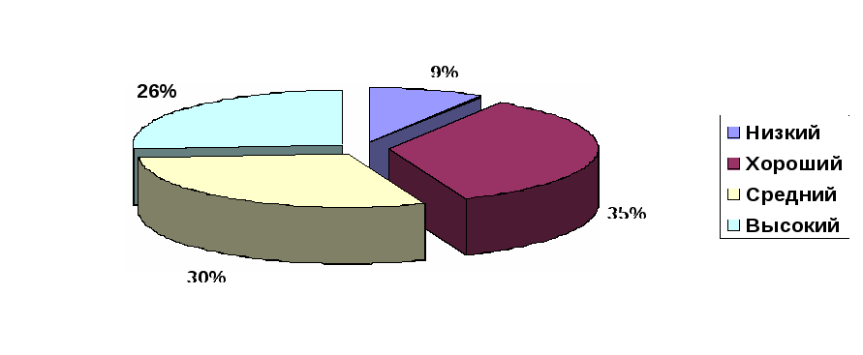

КОМАНДА ПРОЕКТА
№  п/п | ФИО | Должность и основное место работы | Выполняемые в проекте работы
1 | Садчиков Александр Николаевич | Директор ГАПОУ «НГРТ» | Куратор проекта
2 | Филькова Лариса Николаевна | Начальник отдела профессионального воспитания Министерства образования Оренбургской области | Функциональный заказчик
3 | Крухмалева Маргарита Николаевна | Заместитель министра образования Оренбургской области | Функциональный заказчик
4 | Сапрыкина Наталья Николаевна | Заместитель министра образования Оренбургской области | Функциональный заказчик
5 | Прохожева Лариса Викторовна- | Начальник отдела охраны окружающей среды с химико-аналитическим комплексом ФГБУ ГЦАС "Оренбургский" | Заинтересованная сторона
6 | Шутова Наталья Юрьевна | Заместитель директора ГАПОУ «НГРТ» по УВР | Руководитель проекта
7 | Бусловская Елена Сергеевна | Методист ГАПОУ «НГРТ» | Администратор проекта
8 | Куренкова Ангелина Витальевна | Социальный педагог ГАПОУ «НГРТ» | Ответственный исполнитель
9 | Арнаутова Марина Ивановна | Педагог – психолог ГАПОУ «НГРТ» | Ответственный исполнитель
10 | Церех Ольга Васильевна | Преподаватель экологии ГАПОУ «НГРТ» | Ответственный исполнитель
11 | Левина Мария Владимировна | Преподаватель экологии ГАПОУ «НГРТ» | Ответственный исполнитель
12 | Евстигнеева Людмила Валентиновна | Преподаватель экологии ГАПОУ «НГРТ» | Ответственный исполнитель

